1. What is the best environment configuration for development ?
- Sử dụng PHP 7.0
- Dùng Percona thay thế MySQL
- Install Apache OPcache
- Set Xdebug on.
- Turn off merging of CSS and JavaScript
- Bật caching.
-
2. Describe role and purpose of each part in a Magento module ?
-Api: Chứa các interface.
-Block: sinh ra các page, mỗi block là một phần của trang.
-Console:
-Controller: cần điều khiển. việc gọi dữ liệu và đổ ra.
-Model: implement các interface từ Api, Xử lý logic data.
-Helper: Chứa các class uility.
-Customer data: flush caching.
-Observer: Chứa Observer parttern.
-Setup: hỗ trợ SQL.
-Test: chứa các unit test- test trên đơn vị function.
-UI: component → block dùng cho admin. cấu trúc như kiểu: Module->UL->module->Ui..
-View: chứa các template layout.
-etc: Khái báo các module;
-i18n: translate.

3.Difference between extending and overriding layout? When we can't use extending?
- Extending: việc kế thừa lại layout và xử lý.
- Overidding: việc ghi đè lên layout đã có sẵn,và coi như đập đi làm lại.
Nếu như việc Extend một layout quá lớn và cần chỉnh sửa quá nhiều sẽ làm chậm hiệu suất của của việc custom từ đó không nên dùng extend mà nên overriding lại toàn bộ.

4.What is the chain of theme fallback/overriding in Magento 2 ?
- chain of theme fallback/overriding muốn nói đến vấn đề về độ ưu tiên trong việc custom lại một một theme. nó sẽ ưu tiên các file trong theme custom hiện tại đầu tiên rồi đến trình tự các file ở tư mục cha dần.

5.Where to look at when the page is blank or have fatal error?
- Khi một page trống hoặc có fatal error thì hãy nên check 3 file: debug.log, system.log, exception.log trong thư mục var/log

6.Where to look at when we have a Magento error message?
- Các lỗi thông thường của magento có thể được xem trong thư mục var/report.

7.Take a screenshot of the back trace data you got when you print magento back trace
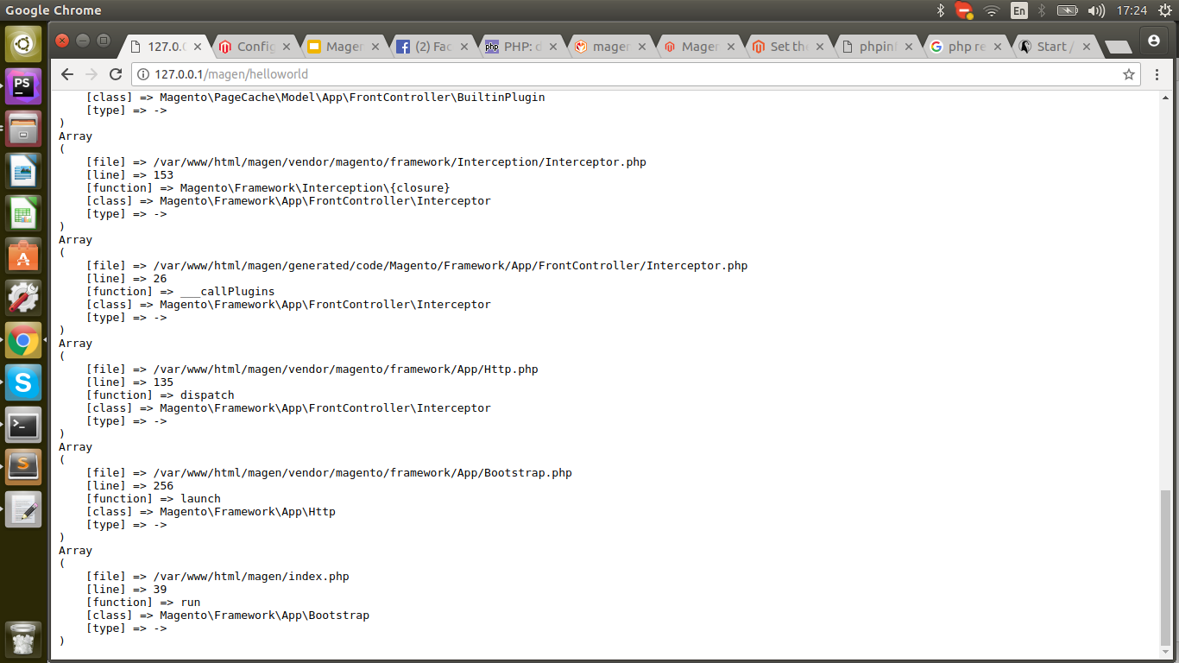
8.How to display all object data in Magento ? Can var_dump() the object ?
Kết quả sau khi thử dùng Var_dump:
